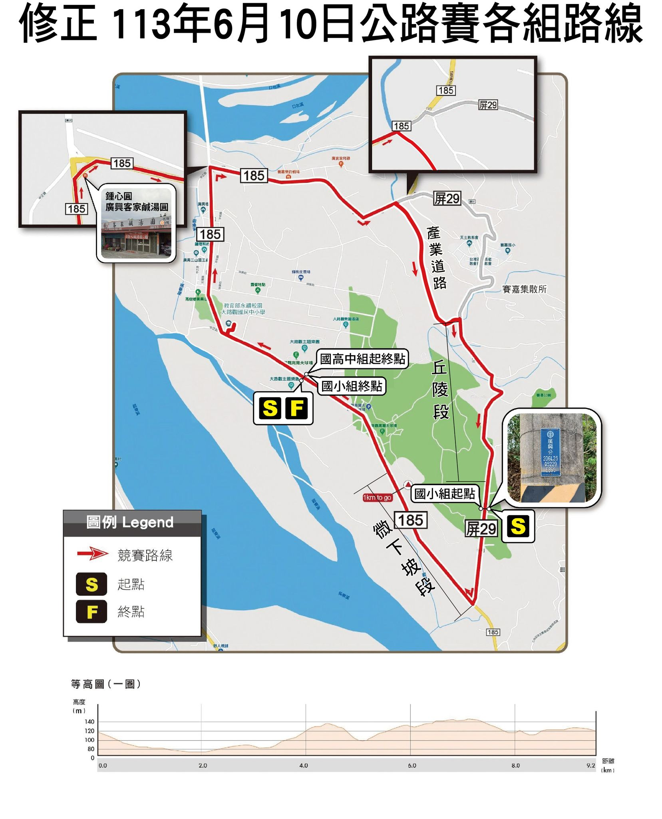

6/10公路繞圈賽：
1.國小男女組:起點由屏29縣道距離185縣道1公里處開始出發到大路關主題樂園
大門口(終點，約3.15km) ，
PS:出發前由大會統一將國小男女組一起帶至出發點比賽。
2. 國高中男女組(繞圈):大路關主題樂園大門口(起點出發)→沿 185縣道
(中正路)→於185縣道靠右行轉入中山路→經大路關國民小學→沿185縣道
(往賽嘉方向)再右轉入沿公路四段→看到嘉寶樂園指標靠右行→屏29線牌樓前
→90度急轉右轉產業道路→順路直行約900公尺→90度急轉右轉接屏29線→
縣道0km→往賽嘉(屏29)→抵185縣道，屏29, 4Km)交接口90〫右轉→沿185
縣道經山湖觀高爾夫球場入口→終點為大路觀主題樂園大門口。
(起終點同地點，每圈約 8.7KM)。

已完成  公里數 | 直行道路 | 指示 | 方向 | 說明
0.00 km | 中正路 |  | 直行 | 起點  大路觀停車場
0.40 km | 中正路 | 岔路 | 右行 | 90度急轉
1.40 km |  |  | 直行 | 集散處
1.60 km | 沿山公路四段 | 岔路 | 右轉 | 185縣道19K(往賽嘉樂園)
2.60 km | 沿山公路四段 |  | 直行 | 185縣道18K
2.80 km |  | 岔路 | 右轉 | 慈祥慈惠堂(右)90度急轉
3.70 km | 產業道路 |  | 直行 | 道路較小
4.60 km | 產業道路 | 岔路 | 右轉 | 90度急轉
4.90 km | 屏29鄉道 |  | 直行 | 上坡急轉彎
6.20 km | 屏29鄉道 | T字路 | 右轉 | 屏29鄉道 4K
6.60 km | 中正路 |  | 直行 | 185縣道22.5K
7.10 km | 中正路 |  | 直行 | 185縣道22K
7.40 km | 中正路 |  | 直行 | 台鳳高爾夫
7.90 km | 中正路 |  | 直行 | 酒店後門
8.70 km | 中正路 |  | 直行 | 大路觀停車場  進入第2圈

修正後路線每圈總距離較原規劃短少了約900公尺，短少了最精彩的
爬坡段及下坡段。

